

Ára: 180 Ft

III. évf. 4. szám **Évközi XXI. vasárnap** 2022. augusztus 21.

**Imádságok és énekek esőért (1. rész)**

*(szerkesztette Hulitka Róbert)*

**Tárkányi B. József (szerk.)**: Vezérkönyv a Kath. Ker. Anyaszentegyházban tartatni szokott Processiókhoz (Budapest, 1890) Keresztjáróheti szertartás

**12. Esőért.**

Elővers: Urunk, Királyunk, Ábrahám Istene! Adj alkalmas esőt a föld színére: hogy ismerje meg e nép, mikép te vagy a mi Urunk Istenünk. Alleluja.

V. Öntözd meg e hegyeket a magasságból. Alleluja

F. És terményeid gyümölcseivel teljék meg a föld. Alleluja.

Könyörögjünk! Úr Isten! Kiben élünk, mozgunk és vagyunk, adj alkalmas esőt nekünk, hogy mostani szükségeinkben elegendőkép fölsegíttetvén, az örökkévaló jókat bízvást kívánhassuk.

Sz. Izidor esőért esd Istenhez.

Adj nekünk Uram, kérünk, hasznos esőt, és a föld száraz színét, égi vizekkel kegyesen öntözd meg. A mi Urunk Jézus Krisztus által. Amen.

**Éhség és drágaság idején.**

Add meg nekünk Uram, kérünk, buzgó könyörgésünk sikerét, s az éhséget és drágaságot kegyelmesen távoztasd el tőlünk, hogy ismerjék meg a halandó emberek szívei, miképp a csapások haragodtól jőnek, és irgalmadból szűnnek meg.

Adj Uram testi táplálékot is híveidnek, kiket Te, mennyből szállott kenyér, angyalok eledelével táplálsz. Ki élsz és uralkodol az Atyával és Szentlélekkel egyetemben most és mindörökké. Amen.

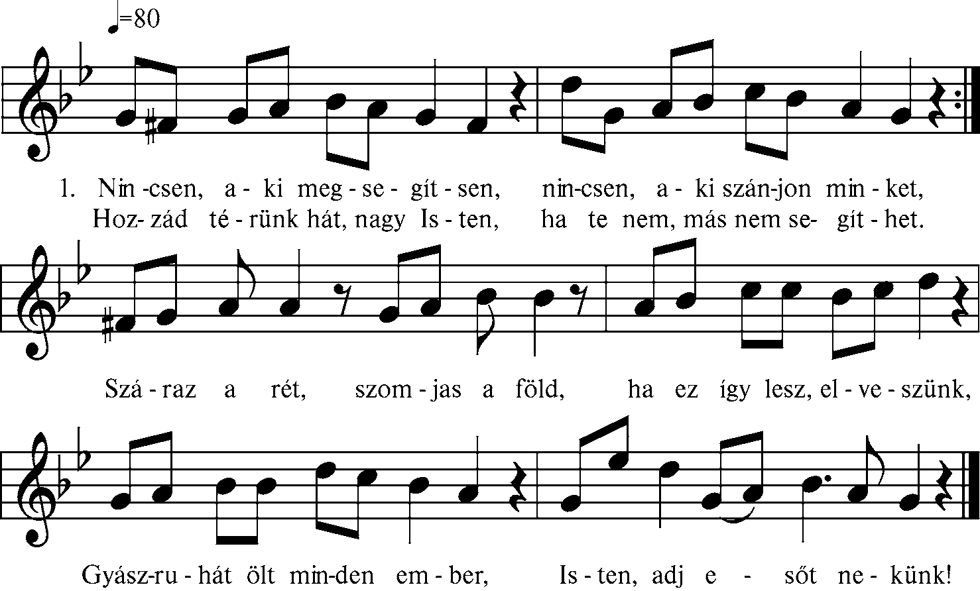**NINCSEN, AKI MEGSEGÍTSEN**

2. Az igaz, hogy méltán büntetsz, mert mindnyájan sértünk, bántunk,

De ha minket már el is vetsz, s irgalmas nem lész irántunk,

Szánd meg a kis gyermekünket, kik, ha nem lesz kenyerünk,

Sírva nézik a felhőket, Isten, adj esőt nekünk!

3. Esőt várnak a vetések, harmatért esd a mezőség,

Nincs virága a kis méhnek, fölégette azt a hőség.

Nincs patakja a madárnak, éhen-szomjan elveszünk,

Ember, állat esőt várnak, Isten, adj esőt nekünk!

4. Csak úgy áztasd meg a földet, mint a könnytől ázik arcunk,

A kenyérből ne adj többet, csak hogy élvén árvát tartsunk.

A koldusok, a szegények sírnak hozzád mivelünk,

Ó, ne tégy ki a veszélynek, Isten, adj esőt nekünk!

*(Forrás: Kónya Sándor H a r m a t o z z a t o k, e g e k! 375.o*

*Csóka, Jasura József (55), 1998 Vö. Jósvay 1936, 18. sz.*

**27. IMA ESŐÉRT**

Könyörögjünk a szárazság megszűntéért és csendes esőért:

Mennynek és földnek Ura, te teremtettél mindeneket és te rendezed úgy, hogy a föld terméséből táplálkozzék minden élő. Esdve kérünk, hogy hárítsd el felőlünk a szárazság veszedelmét, amely most a termést fenyegeti. Ne zárjad el vétkeink büntetéséül az eget, hanem mint egykor Illés próféta kérésére tetted, nyisd meg a mi könyörgésünkre az ég csatornáit és adj termelő, csendes esőt. Őrizz meg bennünket a pusztító égi háborútól és jégesőtől. Alázatosan beismerjük, hogy megérdemeltük büntetésedet, mert bűnösök vagyunk és sokszor megbántottunk téged, jóságos Istenünk. ígérjük azonban, hogy a bűn útját elhagyjuk és vallásos élettel háláljuk meg irgalmas segítségedet. A Mi Urunk, Jézus Krisztus által. Amen.

***(Forrás: Czapik Gyula****: Áldjuk az Urat! (Budapest, 1962)* *Különböző áhítatgyakorlatok és imák)*

3. **SZENTLECKE** Szent Jakab apostol leveléből 1, 2-4. 12

*Boldog az az ember, aki a kísértést kiállja.*

Testvéreim! Tartsátok nagy örömnek, ha különféle megpróbáltatás ér benneteket! Jól tudjátok, hogy hitetek próbatétele állhatatosságot eredményez. Állhatatosságtok pedig tegye tökéletessé tetteiteket, hogy tökéletesek és feddhetetlenek legyetek, és így semmilyen tekintetben ne essetek kifogás alá!

Boldog, aki a kísértést kiállja, mert miután kiállta a próbát, elnyeri az örök élet koronáját, amelyet Isten az őt szeretőknek megígért.

Ez az Isten igéje.

(Forrás: Olvasmányok különféle alkalmakra: 272. o 25. FÖLDRENGÉS IDEjEN, ESŐÉRT, TISZTA IDŐÉRT, VIHAR IDEJÉN, BÁRMILYEN SZÜKSÉGBEN, MEGPRÓBÁLTATÁSBAN

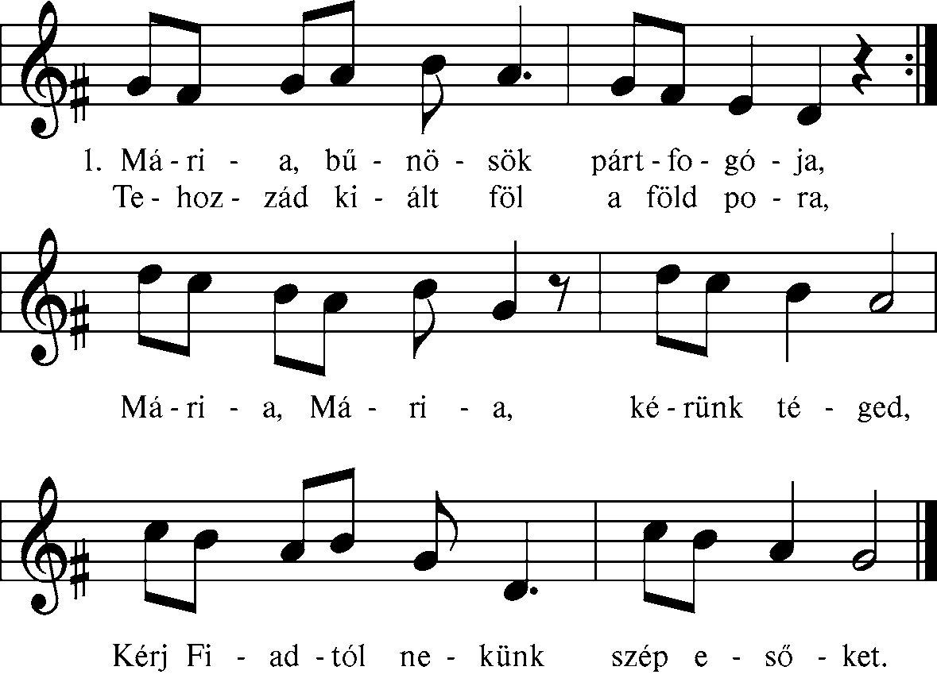**MÁRIA, BŰNÖSÖK PÁRTFOGÓJA**

2. Ó, árváknak anyja, tekints reánk,

Hallgasd meg kérésünk, Édesanyánk.

Mária, Mária, nyisd az eget,

Kérj Fiadtól nekünk szép esőket.

*(Forrás: Kónya Sándor H a r m a t o z z a t o k, e g e k! 376.o*

*Csóka, Jasura József (55), 1998 Vö. Jósvay 1936, 18. sz.*

**Esővel kapcsolatos védőszentjeink közbenjárásáért**

Szent Illés, könyörögj érettünk! Szent Izidor püspök, könyörögj érettünk!

Szent Benno püspök, könyörögj érettünk! Szent Medárd püspök, könyörögj érettünk!

Szent Herbert érsek, könyörögj érettünk! Szent Pál apostol, könyörögj érettünk!

Szent Eulália szűz és vértanú, a káros esőtől, ments meg minket!

Szent Szigbert király a káros esőtől, ments meg minket!

Szent Udán vértanú, hunok apostola, a káros esőtől, ments meg minket!

Szent Barnabás apostol, a jégesőtől, ments meg minket!

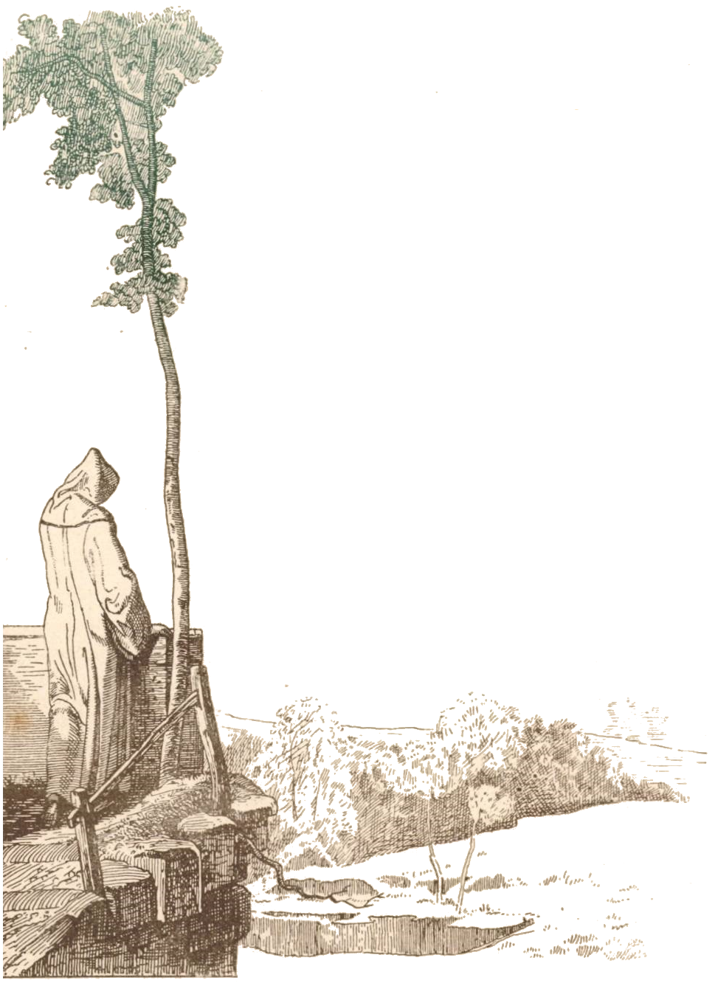Esőért.

Az ég derült, nevet a napsugárban,

Mint az az ember, kit baj még nem ért,

De körülöttem széles e határban

Minden sokáig enyhítő harmatért.

A fák lehajtják lombjukat busongva,

Sárgult levéllel fonnyad a virág;

A föld szomorú, mintha gyászba volna,

A míg reá mosolyg a napvilág.

Mennybolt királya! vond be szép egünket

Bús fellegekkel, könnyet adj neki!

A te szíved jó akkor is, ha büntet,

Villámod is kegyelmed hirdeti.

Hisz minket is csak úgy tész boldogokká,

Ha megtisztítsz a fájdalom tüzén,

Ha szent kezed a villámot kioltá,

Derűs szivárvány leng az ég ivén.

Midőn szemünknek könnyeit letörléd,

A lelkünkön mosolygóbb regg derűl.

Mint hogyha mindig napfényen vezetnéd

S örök-felhőtlen táj venné körül,

Boríts tehát az égre fellegárnyat,

Öntözd meg a szomjas természetet:

Édesb öröm ragyogja bé a tájat,

Ha sírt az ég s a felhő könnyezett!

***(Forrás: Bán Aladár****: Áhitat szárnyain. Himnuszok és egyéb vallásos költemények (Budapest, 1900 149-150.o.)* *Fohászkodások)*

**12. ASSZONYUNK, SZŰZANYÁNK**

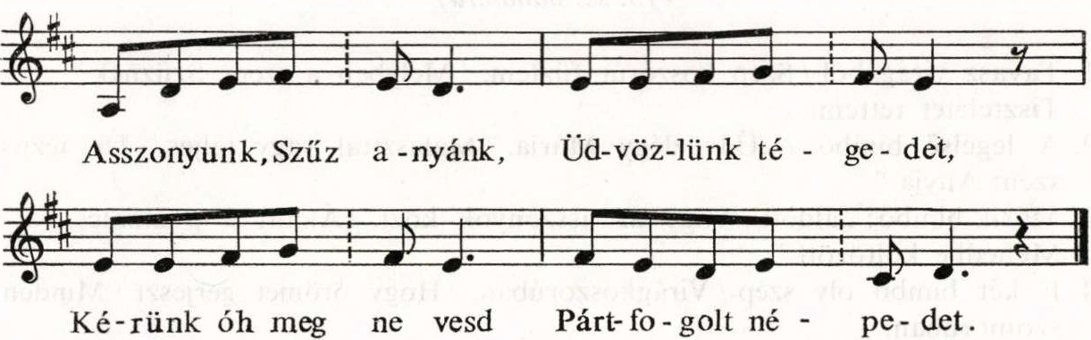

Te, kiben tiszteli / Honunk védasszonyát, /

Őrizd meg s gyámolítsd / A jó magyar hazát.

**19. SZŰZANYÁNK, MÁRIA HOZZÁD FOLYAMODUNK**

**Esőért, (12. sz. dallamra.)**

1. Szűzanyánk, Mária, / Hozzád folyamodunk, /

Szent pártfogásodért / Buzgón fohászkodunk.

2. Mert az Isten minket / Büntet szárazsággal, /

Esedezésedet / Kérjük buzgósággal.

3. Szólj azért, Szűzanyánk, / Jézusnál mellettünk, /

Száraz földjeinkre / Szép esőt nyerhessünk.

4. Szánd meg az árvákat, / És bús özvegyeket, /

Kik általad kérnek / Istentől élelmet.

5. Holtunk után pedig / Mennyekben élhessünk, /

S téged óh Szűzanyánk / Vígan dicsérhessünk!

*(Forrás: Volly István: Karácsonyi és Mária-énekek (Budapest, 1982)* *101 Mária ének)*

**Ima esőért**

Dicsértessél Urunk, a szélért és esőért,

a felhőkért, a harmatért, a levegőért;

a tündöklő és kedves szivárványért,

mit a tágas égboltra helyeztél,

mert az Úr szeretetét hirdetik mindezek,

a szeretetet, mely ott van mindenütt és nagyobb

mindennél.

*Elizabeth Goudge*

***(Forrás: Batchelor, Mary****: Gyermekek Imádságai (Budapest, 1991 57. o.))*

**Ima esőért**

Mennynek és földnek Ura,

ki végtelen jóságodból atyai gondoskodással

termővé tetted a földet,

hogy embernek és állatnak bőséges táplálékot adjon:

esedezve kérünk, áraszd ránk áldásodat,

és testünk táplálására adj bőséges eledelt nekünk.

Emlékezzél meg régi irgalmadról,

és amiként Illés próféta kérésére az eget megnyitottad,

küldj most is földjeinkre elegendő esőt.

Tisztítsd meg üdítő széllel a levegőt,

és őrizz meg minket minden természeti csapástól,

hogy testi s lelki eledellel ellátva,

szent Fölségednek örömmel szolgáljunk.

Krisztus, a mi Urunk által.

Ámen.

Forrás: <https://www.youtube.com/watch?v=RvkKEu6gw4E>

**Könyörögjünk a szárazság megszüntetéséért és csendes esőért**

Szent Illés próféta, ki imádságaiddal bezártad és ismét megnyitád az esőfelhőket, könyörögj érettünk a mi emberszerető urunkhoz, hogy küldjön esőfelhőket mezeinkre, virágainkra, erdeinkre és minden szomjazó növényre. Könyörögjünk a szárazság megszüntetéséért és csendes esőért.

MENNYNEK FÖLDNEK URA, te teremtettél mindeneket és te rendezted úgy, hogy a föld terméséből táplálkozzék minden élő. Esdve kérünk, hogy hárítsd el felőlünk a szárazság veszedelmét, amely most a termést fenyegeti.

Ne zárjaid vétkeink büntetéséül az eget, hanem mint egykor Illés próféta kérésére tetted nyisd meg a mi könyörgésünkre az ég csatornáit, és adj termelő, csendes esőt. őrizz meg minket a pusztító égi háborútól és jégesőtől. Alázatosan beismerjük, hogy megérdemeltük büntetésedet, mert bűnösök vagyunk és sokszor megbántottunk téged, jóságos Istenünk. Ígérjük azonban, hogy a bűn útját elhagyjuk, és vallásos élettel háláljuk meg irgalmas segítségedet. A mi Urunk, Jézus Krisztus által. Ámen.

Forrás: <https://www.youtube.com/watch?v=W6Xn7BaSQBA>

HIRDETÉSEK

Szeretettel köszönjük meg Becske Község Önkormányzatának szívélyes invitálását a Becskei Falunapra, melynek részletes programját lentebb olvashatják.

Felnőtt asszisztenciára várjuk felnőtt férfiak, valamint ministránsok jelentkezését is várjuk. Bercelre szacellánt (sekrestyést), illetve takarítót keresünk.

Köszönjük azoknak, akik pénteken a Váci Egyházmegyei Temetőfenntartó Kft. munkatársait elkísérték az egyházi temetőink bejárására, és személyesen is elmondták meglátásaikat és kérdéseiket. Bízunk abban, hogy így a személyes találkozás, részletes átbeszélés által az egyesekben megmaradt kérdések, bizonytalanságok, félelmek megválaszolást nyertek. Különösen is dicséret illeti a becskeieket, akik nagyon kulturált és egyenes módon fogalmazták meg aggodalmaikat és reményeiket egyházi temetőink rendezésével kapcsolatban. A Szécsénkei Egyházi Temetőt pedig különösen is kiemelték rendezettsége, szépsége miatt.

2022.08.22. H Boldogságos Szűz Mária királynő – E

08:30 Szentmise a Berceli Templomban

*15:00 Tervezett indulás a Berceli Plébánia elől a Parlamentbe*

*17:00 Engesztelő imaóra a Szent Korona előtt a Parlamentben*

2022.08.23. K Limai Szent Róza szűz – e

18:00 Szentmise a Galgagutai Templomban

2022.08.24. Sz SZENT BERTALAN APOSTOL – Ü

08:30 Szentmise a Berceli Templomban alkalmas esőért

2022.08.25. Cs Szent Lajos király – e

17:00 Szentmise a Nógrádkövesdi Templomban

2022.08.26 P 17:00 Szentmise a Vanyarci Boldog Ceferino Közösségi Házban

2022.08.27 Sz Nyárzáró Falunapi rendezvény Becske Művelődési Ház

Programajánló: 12:30 Megnyitó 12:45 Kerek-perec Óvoda növendékei 13:00 Cserháthalápi Csipkerózsa Hagyományőrző Csoport 13:30 RépaRetekMogyoró gyermekműsora 14:15-től Ebéd a SzandaVár Vadász – és Természetvédő Egyesület jóvoltából & Palacsinta a Szabó Retró Büfé és Pizzéria támogatásával – ebéd közben a Berceli Dobsuli bemutatója látható és hallható 15:15 Díszpolgári cím átadása 16:00 Varga Kinga mulatós műsora 17:00 Mohácsi Brigi mulatós műsora 18:00 Szega Zoli mulatós műsora 19:00 TOMBOLA 20:00 Tűztánc show - „Az eleven tűz show” Szabadtéri buli DJ Hammerrel kifulladásig

17:00 Szentmise a Berceli Templomban Elh. Mravik Ferenc 1. évf

**2022.08.28. V 08:30 Szentmise a Berceli Templomban** Elh. Csizmár György 1 évf.

**Évközi 10:30 Igeliturgia a Becskei Templomban**

**XXII. 10:30 Veni Sancte Szentmise a Galgagutai Templomban**

**12:00 Veni Sancte Szentmise a Nógrádkövesdi Templomban**

**12:00 Igeliturgia a Szécsénkei Templomban**

Római Katolikus Plébánia 2687 Bercel, Béke u. 20.

tel: 0630/455-3287 web: [http://bercel.vaciegyhazmegye.hu](http://bercel.vaciegyhazmegye.hu/), e-mail: [bercel@vacem.hu](mailto:bercel@vacem.hu)

Bankszámlaszám: 10700323-68589824-51100005

**Minden jog fenntartva, beleértve a másoláshoz, digitalizáláshoz való jogot is.**